ПЕРЕЛІК ПИТАНЬ ДО ЕКЗАМЕНУ
з навчальної дисципліни
«Методи обробки результатів експериментів»

для здобувачів вищої освіти освітнього ступеня «бакалавр»
спеціальності 152 «Метрологія та інформаційно-вимірювальна техніка»
освітньо-професійна програма «Комп’ютеризовані інформаційно-вимірювальні системи»
факультет комп’ютерно-інтегрованих технологій, мехатроніки і робототехніки
кафедра метрології та інформаційно-вимірювальної техніки

Схвалено на засіданні кафедри метрології та інформаційно-вимірювальної техніки
29 серпня 2020 р., протокол № 5

Розробник: д.т.н., проф., зав. кафедри метрології та інформаційно-вимірювальної техніки ПОДЧАШИНСЬКИЙ Юрій

Житомир
2020

Перелік питань
з навчальної дисципліни «Методи обробки результатів експериментів»
за спеціальністю 152 «Метрологія та інформаційно-вимірювальна техніка»
освітнього ступеня «бакалавр»

№ п/п | Зміст питання
Вимірювання фізичних величин та обробка результатів вимірювань
1 | Як називається процес експериментального відшукування значень фізичної величини за допомогою спеціальних засобів вимірювання?
2 | Як називається узагальнена характеристика засобу вимірювальної техніки, що визначається межами його допустимих основних і додаткових похибок, а також іншими характеристиками, що впливають на його точність, значення яких регламентуються стандартами на окремі види засобів вимірювань?
3 | Які головні завдання метрології?
4 | Як називається засіб вимірювальної техніки, який забезпечує відтворення та зберігання одиниці фізичної величини та передавання її розміру відповідним засобам, що стоять нижче за повірочною схемою?
5 | Як називається значення, що ідеально відображає властивості об’єкта як у кількісному, так і в якісному відношеннях?
6 | Що таке абсолютна похибка?
7 | Які прилади використовуються для більш точних лабораторних вимірювань при наукових дослідженнях та визначення похибок засобів вимірювань?
8 | Як називається відношення абсолютної похибки до розмаху шкали приладу?
9 | Обчислити відносну похибку вимірювання напруги в схемі, показаній на рисунку, якщо вольтметр має шкалу, яка відградуйована в діапазоні 0...10 В. Клас точності вольтметра 1.
10 | Що вивчає метрологія?
11 | Як називається найменше значення вимірюваної величини, яке відповідає 1 поділці?
12 | Обчислити відносну похибку вимірювання струму в схемі, показаній на рисунку, якщо амперметр має шкалу, яка відградуйована в діапазоні 0...50 мА. Клас точності амперметра 1.
13 | Що таке повірка засобів вимірювальної техніки?
14 | Як називається маса одного кубічного дециметра чистої води за температури 4 °С?
15 | Які бувають види зносу приладів?
16 | Як називається число, що показує можливі межі невизначеності значення вимірюваної величини?
17 | Пристрій для вимірювання вологості:
18 | Як називається узагальнена характеристика засобу вимірювальної техніки, що визначається межами його допустимих основних і додаткових похибок, а також іншими характеристиками, що впливають на його точність, значення яких регламентуються стандартами на окремі види засобів вимірювань?
19 | Які головні завдання метрології?
20 | Як називається засіб вимірювальної техніки, який забезпечує відтворення та зберігання одиниці фізичної величини та передавання її розміру відповідним засобам, що стоять нижче за повірочною схемою?
21 | Пристрій для вимірювання рівня:
22 | Як називається стан вимірювальної справи, за якого результати вимірювань виражаються у законодавчо визначених одиницях і їх точність забезпечується з гарантованою достовірністю?
23 | Які стандарти застосовують лише на конкретному підприємстві та на підприємствах, що входять до складу об'єднань (концернів, асоціацій тощо)?
24 | Як називається чинники, що з’являються і зникають несподівано та їх виникнення неможливо передбачити у заданому інтервалі часу?
25 | Вольтметр має шкалу, відградуйовану в діапазоні 0…50 В. На шкалі стоїть позначення класу точності 2,5. Обчислити відносну похибку вимірювання, якщо прилад показує 20 В.
26 | Пристрій для вимірювання тиску:
27 | Як називається діяльність, що полягає у встановленні положень для загального і багаторазового застосування щодо наявних чи можливих завдань з метою досягнення оптимального ступеня впорядкування у певній сфері, результатом якої є підвищення ступеня відповідності продукції, процесів та послуг їх функціональному призначенню, усунення бар'єрів у торгівлі і сприяння науково-технічному співробітництву?
28 | Які стандарти встановлюють вимоги до груп однорідної або конкретної продукції, послуги, які забезпечують її відповідність призначенню?
29 | Як називається служба, що є складовою Держстандарту України, головною метою якої є забезпечення єдності вимірювань хімічного складу, фізичних, фізико-хімічних, експлуатаційних та інших властивостей речовин та матеріалів?
30 | Омметр, клас точності якого , має шкалу довжиною L = 30 ділень. Чутливість S = 0,5 діл./Ом. Обчислити абсолютну похибку вимірювання.
31 | Яка державна структура організує й координує роботи зі стандартизації та функціонування державної системи стандартизації, встановлює в державних стандартах цієї системи загальні організаційно-технічні правила проведення робіт зі стандартизації, здійснює міжгалузеву координацію цих робіт, включаючи планування, розроблення, видання, розповсюдження та застосовування державних стандартів, визначає порядок державної реєстрації нормативних документів і бере участь в проведенні заходів з міжнародної, регіональної стандартизації, відповідно до між народних договорів України, організує навчання та професійну підготовку спеціалістів у сфері стандартизації?
32 | Як називається найбільша різниця між двома показами засобу вимірювання, коли одне й те саме дійсне значення вимірювальної величини досягається в результаті її збільшення чи зменшення?
33 | Як називаються вимірювання, в яких значення вимірюваної величини знаходиться безпосередньо із дослідних даних?
34 | Як називається перевірка стану засобів вимірювальної техніки, контроль за виконанням правил їх повірки та використанням органами державної метрологічної служби?
35 | Лічильник електроенергії має клас точності . Обчислити помилку вимірювання, яка може виникнути протягом місяця (30 днів вимірювань), якщо лампа потужністю 100 Вт на складі працює з 20.00 до 7.00.
36 | Як називається значення, яке максимально наближається до істинного значення вимірювальної величини та у розрахунках може застосовуватись замість нього?
37 | Вольтметр має шкалу, відградуйовану в діапазоні 0…50 В. На шкалі стоїть позначення класу точності 2,5. Обчислити відносну похибку вимірювання, якщо прилад показує 20 В.
38 | Основою класу точності засобу вимірювальної техніки є:
39 | Як називається похибка, що характеризує відхилення результату вимірювання від істинного значення вимірювальної величини?
40 | Як називаються дії, що проводяться із засобом вимірювальної техніки, з метою встановлення і підтвердження його придатності до застосування?
41 | Яка похибка може бути обчислена як різниця між результатом вимірювання Х та істинним значенням вимірювальної величини Х₀ за формулою Δ = Х– Х₀ ?
42 | Яка похибка обчислюється як відношення абсолютної похибки засобу вимірювальної техніки Δ до нормованого значення Х_{N} шкали приладу за формулою ?
43 | Яка похибка обчислюється як відношення абсолютної похибки вимірювання Δ до істинного значення а вимірювальної величини за формулою ?
44 | Яка похибка залежить від конструкції та технології виготовлення засобів вимірювальної техніки, що застосовуються?
45 | Яка похибка обумовлюється органами відчуття спостерігача?
46 | Яка похибка залежить від недосконалості методу вимірювання?
47 | Значення величини знайдене експериментальним шляхом та настільник наближене до істинного значення, що його можна використати замість істинного для конкретної мети:
48 | Значення величини знайдене за допомогою вимірювання:
49 | Значення величини, яке ідеально відображає властивості об’єкта:
50 | Величина, що характеризує відхилення результату вимірювання від істинного значення вимірювальної величини:
51 | Близькість результату вимірювання до істинного значення вимірювальної фізичної величини:
52 | Різниця між результатом вимірювання X та істинним значенням X₀ вимірювальної величини Δ = X- X₀:
53 | Відношення абсолютної похибки ЗВТ Δ до нормованого значення X_{N} шкали приладу :
54 | Відношення абсолютної похибки Δ до дійсного значення фізичної величини X_{д} :
55 | Головною характеристикою якості вимірювання вважають:
56 | Робочий діапазон – це:
57 | Повний діапазон – це:
58 | Основними метрологічними параметрами засобів вимірювальної техніки є:
59 | Основними метрологічними характеристиками засобів вимірювальної техніки є:
60 | Метрологічний параметр, що характеризує здатність ЗВТ реагувати на зміну вхідного сигналу:
61 | Мінімальна зміна значення вимірювальної величини, яка спроможна викликати мінімальну зміну показів називається:
62 | Різниця між показами приладу на фіксованій точці шкали при плавному підході до неї від початкової та кінцевої позначки шкали:  b = (X_{min}-X_{max}) називається:
63 | Виникнення випадкової похибки обумовлюється:
64 | Виникнення систематичної похибки обумовлюється:
65 | Статична характеристика:
66 | Випадкова похибка:
67 | Систематична похибка:
68 | Довірчий інтервал:
69 | Груба похибка вимірювання це:
70 | Як називається похибка, що викликається факторами, які діють однаковим чином при багаторазовому повторенні одних і тих же вимірів?
71 | Як називаються похибки, що викликаються рядом причин, дія яких неоднакова в кожному досліді і не може бути врахована, при цьому вони мають різні значення навіть для вимірювань, виконаних однаковим чином?
72 | Статична характеристика:
73 | Систематична похибка це:
74 | Область значень шкали приладу, що обмежена її початковим і кінцевим значеннями, – це:
75 | Область значень вимірюваної величини, для якої нормовані межі похибки приладу, – це:
76 | Метрологічна характеристика ЗВТ, що встановлює залежність y = f(x) інформативного параметра вихідного сигналу у вимірювального перетворювача від інформативного параметра вхідного сигналу х:
77 | Як називається похибка, що істотно перевищує очікувану за даних умов?
78 | Метрологічна характеристика приладу, що відображає його здатність реагувати на зміну вимірюваної величини:
79 | Основна метрологічна характеристика приладу, що визначає допустимі значення похибок, які впливають на точність вимірювання:
80 | Як називаються дії, що проводяться із засобом вимірювальної техніки, з метою встановлення і підтвердження його придатності до застосування?
81 | Як називається результат вимірювання фізичної величини, що отриманий шляхом багаторазових вимірювань?
82 | Яка похибка обумовлюється органами відчуття спостерігача?
83 | Електротехнічний пристрій, що призначений для перетворення електричної енергії змінного струму в енергію постійного струму, є:
84 | Вкажіть, яка з ламп буде світитися в наведеній схемі (напруга G1 відповідає характеристиці лампи).  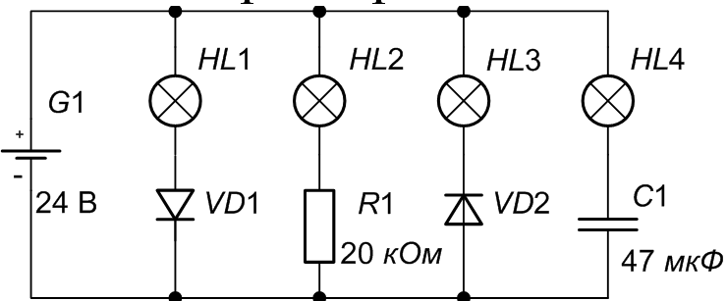
85 | Яку величину напруги покаже вольтметр?
86 | Яку величину напруги покаже вольтметр?
87 | Вкажіть, яка з ламп світиться яскравіше в наведеній схемі.  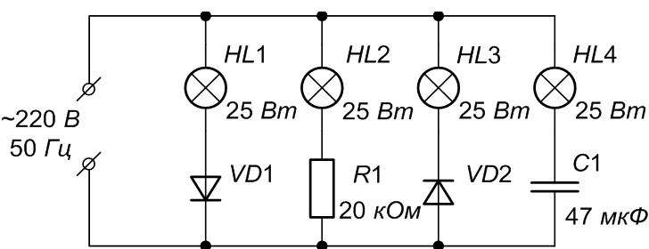
88 | Вкажіть, яка з ламп не буде світитися в наведеній схемі.  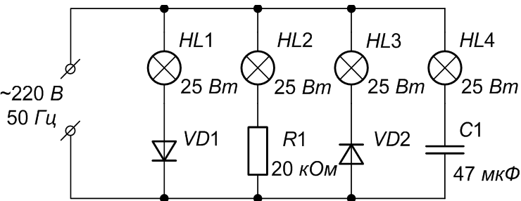
89 | Яку величину напруги покаже вольтметр?  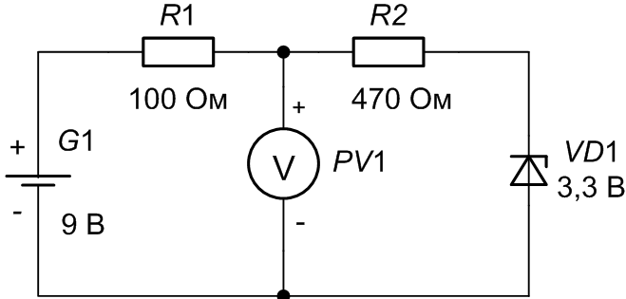
90 | Визначте амплітудне значення змінного струму, що протікає через R1.
91 | Визначте амплітудне значення змінного струму, що протікає через R2.
92 | Є два резистори з різних партій з номіналами 2,4 кОм ± 5 % та 3,3 кОм ± 10%. Визначити відносну похибку опору, утвореного послідовним включенням резисторів.
93 | Визначте діюче значення змінного струму, що протікає через R1.
94 | Є два резистори з різних партій з номіналами 2,4 кОм ± 5 % та 3,3 кОм ± 10%. Визначити абсолютну похибку опору, утвореного послідовним включенням резисторів.
95 | Визначте значення постійного струму, що протікає через R1
96 | Визначте діюче значення змінного струму, що протікає через R2.
97 | Визначте значення постійного струму, що протікає через R2.
98 | Яку величину струму покаже амперметр?
Моделювання методів обробки результатів вимірювань в Matlab
99 | Яка функція використовується для побудови двовимірних графіків:
100 | З якого символу починаються коментарі в Matlab:
101 | Яка команда служить для очищення екрану в Matlab:
102 | Яке ім'я дається m-файлу за замовчуванням:
103 | Яка команда знищує в робочому просторі визначення всіх змінних:
104 | Яка змінну по замовчування призначає Matlab для виведення результату:
105 | Яка команда служить для видалення конкретної змінної в Matlab:
106 | Яка команда служить для видалення декількох конкретних змінних в Matlab:
107 | За допомогою якого виразу можна створити створити матрицю 5*5 заповнену нулями:
108 | За допомогою якого виразу можна створити створити матрицю 5*5 заповнену одиницями:
109 | За допомогою якої команди побудувати графік розподілу y=5*x+2 червоного кольору:
110 | За допомогою якої команди побудувати графік розподілу y=5*x+2 зеленого кольору зі сніжинками:
111 | За допомогою якої команди на осі x зробити підпис Час:
112 | За допомогою якої команди можливо зробити легенду для графіка:
113 | За допомогою якої команди можливо зробити сетку для графіка:
114 | За допомогою якої команди можливо зобразити поверхню функції:
115 | За допомогою якої команди можливо вивести заголовок графіка:
116 | За допомогою якої команди здійснюється зчитування зображення в Matlab:
117 | За допомогою якої команди здійснюється запис зображення в програмі Matlab:
118 | Яке позначається повнокольорове зображення в Matlab:
119 | Яке позначається напівтонові зображення в Matlab:
120 | Яке позначається палітрове зображення в Matlab:
121 | Яке позначається бінарне зображення в Matlab:
122 | Яке загально прийнято позначати вхідне зображення будь-якого типу в Matlab:
123 | Яке загально прийнято позначати результуюче зображення будь-якого типу в Matlab:
124 | За допомогою якої команди здійснюється читання інформації про зображення в програмі Matlab:

